PR-MEDDELELSE, Oktober 2019

**L’Oréal og Albéa lancerer ny, innovativ emballage til kosmetik:**

**tube lavet af papir**

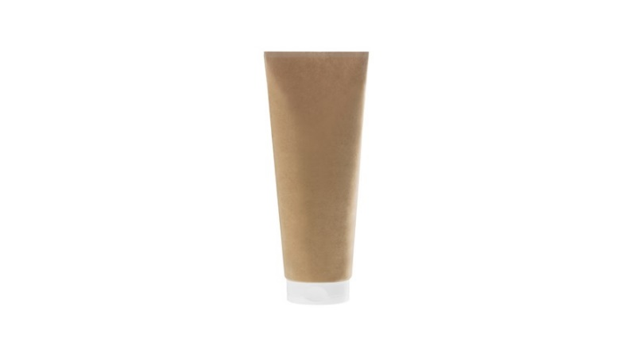

Som led i et samarbejde om ansvarlig emballage udvikler L’Oréal og Albéa innovativ emballage til kosmetik. **De to virksomheder har opfundet den første pap-tube til kosmetik, hvor det meste af plastikken er erstattet af bio-baseret og certificeret papirlignende materiale.**

Innovationen er designet som en alternativ løsning til visse typer emballage til kosmetik. Dens miljømæssige fordele vil blive vurderet via en livscyklus analyse.

Partnerskabet viser L’Oréal og Albéas ambitioner inden for ansvarlighed, ligesom de begge er medunderskrivere af *’New Plastics Economy Global Commitment’* i regi af Ellen McArthur Fonden. Desuden understreger projektet, at samarbejde mellem eksperter fra forskellige industrier er nødvendigt for at skabe banebrydende innovationer. Den nye teknologiske løsning lanceres inden længe, og produktionen er planlagt til at starte i 2020.

**Philippe THUVIEN, Vice-President for Emballage og Udvikling hos** **L’Oréal** forklarer: ”*Siden 2007 har vi konstant forbedret vores emballagers miljømæssige fodaftryk. I dag går vi et skridt videre og lancerer en helt ny teknologi baseret på certificeret papir. Ved at arbejde tæt sammen med Albé om at udvikle denne banebrydende innovation vil vi skabe en ny papir-baseret tube til kosmetik. Vi regner med at lancere de første hudplejeprodukter denne tube i anden halvdel af 2020. L’Oréal har forpligtet sig til at forbedre sin emballages miljømæssige og sociale profil med 100% per 2020. Denne innovative, alternative løsning er et vigtigt led i denne strategi.”*

**Gilles SWYNGEDAUW, Vice-President, SCR, Innovation og Marketing hos** **Albéa** *tilføjer: ”Albéas engagement i bæredygtighed går 15 år tilbage og udmønter sig i en bred vifte af ansvarlig emballage. Vores ambition i dag er at komme endnu hurtigere med innovative, ansvarlige løsninger ved at turde bryde vaner og sigte efter egentlige gennembrud. Det er kun via samarbejde med vores kunder og forretningspartnere at vi kan opfinde sikre, cirkulære emballager med minimum miljømæssig påvirkning, som beauty markedet efterspørger. Partnerskabet med L’Oréal med innovation for øje er udtryk for begge virksomheders ambition og målsætning”.*

**Om L’Oréal**

L’Oréal har arbejdet passioneret med skønhed i mere end 100 år. Med sin enestående portefølje på 34 internationale og meget forskellige mærker har virksomheden i 2018 nået en omsætning på 26,9 milliarder euros og beskæftiger 82.600 medarbejdere verden over. Som verdens førende beauty virksomhed findes L'Oréal i alle distributionskanaler: den brede distribution, stormagasiner, apoteker, frisørsaloner, i travel retail, on-line og med egne forretninger for visse mærker.   
Forskning og innovation og et dedikeret forsker team på 3.885 medarbejdere er grundstenen i L'Oréals strategi, som er at leve op til alle behov for skønhedsprodukter i hele verden. L'Oréals bæredygtighedsmål pr 2020 'Sharing beauty with all' definerer ambitiøse målsætninger for bæredygtig udvikling i hele virksomhedens værdikæde.[www.loreal.com](http://www.loreal.com/)

For medier: <http://mediaroom.loreal.com/en/>

I Danmark beskæftiger L’Oréal 450 medarbejdere på det nordiske hovedkontor i København samt firmaets distributionscentral i Greve.

**Om Albéa**

Vi fremstiller emballage og løsninger til hverdagsbrug – fra tuber, læbestifter, mascara og pumper til flasker og meget mere. Vi samarbejder med prestigefulde og dynamiske brands, hvad enten de er velkendte eller indie, store eller små, internationale eller lokale. Vi støtter vores kunder, uanset hvor de er i verden, takket være vores 15000 medarbejder og 40 fabrikker i Vest- og Østeuropa, Nord- og Sydamerike, Afrika, Kina og Asien. Vores motto er ”Made with Abléa, made responsibly” fordi vi bekymrer os om miljøet og samfundet. Vores vision er at være den bedste virksomhed for vores kunder, medarbejdere, samarbejdspartnere og alle vores interessenter.

Vi er Albéa, global leder i beauty emballage.

For mere information: [www.albea-group.com](http://www.albea-group.com)

Følg os på Twitter @loreal